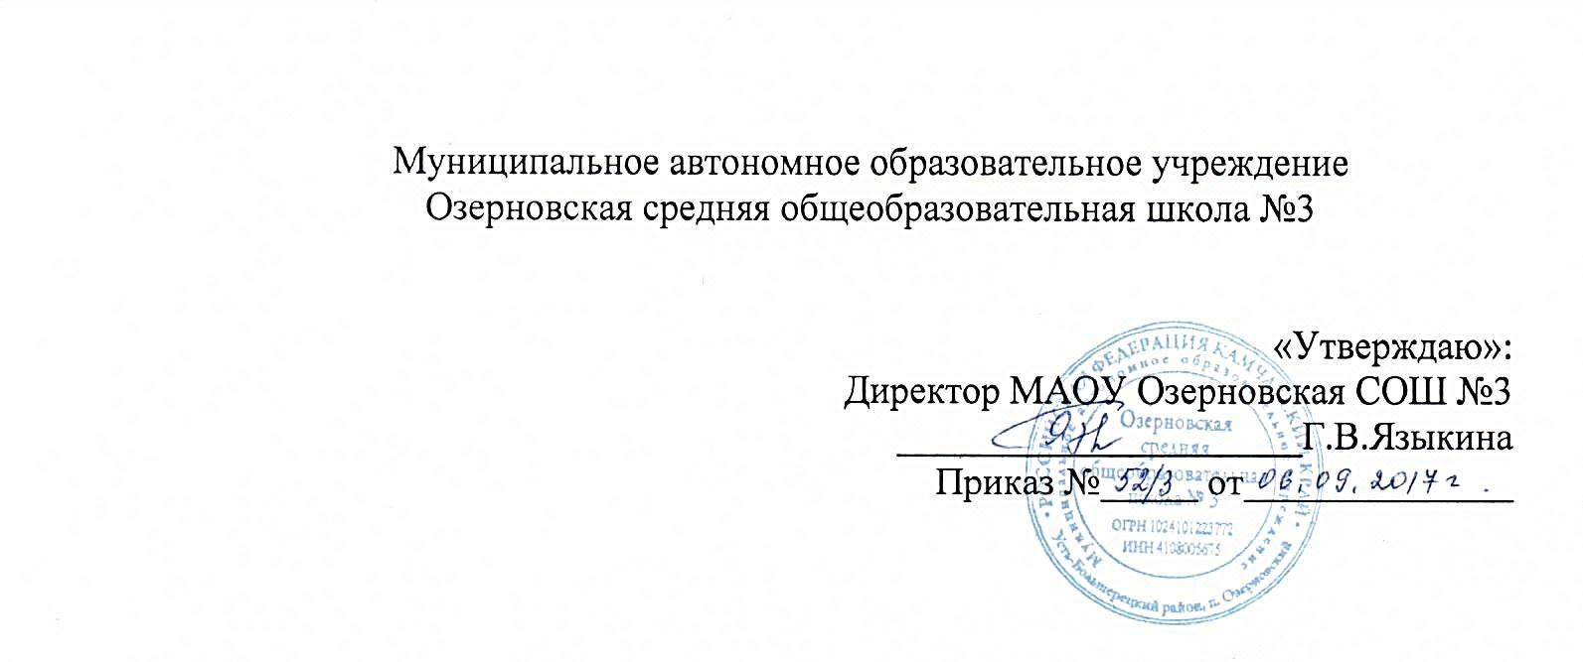
Муниципальное автономное образовательное учреждение
Озерновская средняя общеобразовательная школа №3

«Утверждаю»
Директор МАОУ Озерновская СОШ №3
____________ Языкина Г.В.
« »__________2017 г.

ПЛАН РАБОТЫ
преподавателя-организатора ОБЖ
МАОУ Озерновская СОШ №3
на 2017-2018 учебный год

Составитель:
Базыков Виктор Николаевич

П.Озерновский
2017 г.
Цель работы: формирование человека безопасного типа – личности, ответственно относящейся к самой себе, окружающим, среде обитания, ориентированной на созидание и развитие.
Задачи:
– дать учащимся специальные знания, умения и навыки выживания в различных жизненных ситуациях, в том числе самых неблагоприятных;
– научить правильно, действовать в случаях природных и техногенных катастроф;
– научить адекватно, действовать в условиях острых социальных, социально- политических и военных конфликтов, внутренней готовности к деятельности в экстремальных условиях;
– воспитывать патриотические чувства.
Для решения этих целей и задач работа проводится следующие мероприятия:
№ | Наименование мероприятия | Дата проведения |  | Ф.И.О., должность проводившего занятие (тренировку)
 |  | по плану | фактически
1 | 2 | 3 | 4 | 6
1 | Учебная эвакуация школы | Сентябрь, октябрь |  | Базыков В.Н. преподаватель – организатор ОБЖ
2 | Безопасное колесо | сентябрь |  | Базыков В.Н. преподаватель – организатор ОБЖ
3 | Оформление безопасного маршрута «ДОМ-ШКОЛА-ДОМ» | сентябрь |  | Базыков В.Н. преподаватель – организатор ОБЖ
4 | Гражданская оборона как система общегосударственных мер по защите населения вследствие чс | октябрь |  | Базыков В.Н. преподаватель – организатор ОБЖ
5 | Основы безопасности  «действия при землетрясении» | ноябрь |  | Базыков В.Н. преподаватель – организатор ОБЖ
6 | Классный час «поведение во время зимних каникул» | декабрь |  | Базыков В.Н. преподаватель – организатор ОБЖ  Кл. рук
7 | Конкурс рисунков «ПДД и Я» | Январь |  | Базыков В.Н. преподаватель – организатор ОБЖ
8 | Строевой смотр  Военно–спортивная игра «Защитники» | Февраль |  | Базыков В.Н. преподаватель – организатор ОБЖ
9 | Разработка памятки для учителя «действия при эвакуации» | В течение года |  | Базыков В.Н. преподаватель – организатор ОБЖ
10 | Олимпиада по ОБЖ | Март, апрель |  | Базыков В.Н. преподаватель – организатор ОБЖ
11 | «меры безопасности во время весеннего половодья» | Март, апрель |  | Базыков В.Н. преподаватель – организатор ОБЖ
12 | Учебная эвакуация школы | Май |  | Базыков В.Н. преподаватель – организатор ОБЖ
13 | Учебные военные сборы юношей 10 кл. | 23.06.17 -27.06.17 |  | Базыков В.Н. преподаватель – организатор ОБЖ

